Общество с ограниченной ответственностью
«Крылья»

УТВЕРЖДАЮ
Руководитель
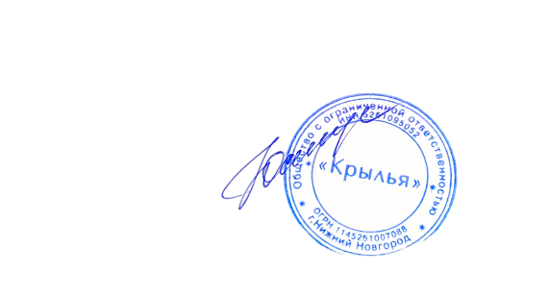
структурного подразделения
Семейный клуб «Крылья»
Юстус Е.О.

«01» сентября 2025г.
Локальный акт № 3

Нормы профессиональной этики педагогических работников
ООО «Крылья»

Нижний Новгород, 2025 год
I. Общие положения
- Нормы профессиональной этики педагогических работников (далее - Нормы) Структур (далее - ООО «Крылья»), разработаны на основании положений Конституции Российской Федерации, Трудового Кодекса Российской Федерации, Федерального закона от 29 декабря 2012 г. N 273-ФЗ "Об образовании в Российской Федерации", Правил внутреннего трудового распорядка и иных локальных актов ООО “Крылья”.
- Нормы представляют собой свод общих принципов профессиональной этики и основных правил поведения, которым рекомендуется руководствоваться педагогическим работникам ООО “Крылья”, осуществляющих образовательную деятельность (далее - педагогические работники/преподаватели), независимо от занимаемой ими должности.
- Педагогическому работнику, который состоит в трудовых отношениях с ООО “Крылья” и выполняет обязанности по реализации образовательных программ ООО “Крылья”, рекомендуется соблюдать настоящие Нормы в своей деятельности.
- Целями Норм являются:
-установление этических норм и правил поведения педагогических
работников для выполнения ими своей профессиональной деятельности;
-содействие укреплению авторитета педагогических работников ООО “Крылья”;
-обеспечение единых норм поведения педагогических работников.
- Нормы призваны повысить эффективность выполнения педагогическими работниками своих трудовых обязанностей.
- Нормы служат основой для формирования взаимоотношений в системе образования, основанных на нормах морали, уважительном отношении к педагогической деятельности в общественном сознании, самоконтроле педагогических работников.
II. Этические правила поведения педагогических работников
при выполнении ими трудовых обязанностей
- При выполнении трудовых обязанностей педагогическим работникам следует исходить из конституционного положения о том, что человек, его права и свободы являются высшей ценностью, и каждый гражданин имеет право на неприкосновенность частной жизни, личную и семейную тайну, защиту чести, достоинства, своего доброго имени.
- Педагогические работники, сознавая ответственность перед государством, обществом и гражданами, призваны:
а) осуществлять свою деятельность на высоком профессиональном уровне;
б) соблюдать правовые, нравственные и этические нормы;
в) уважать честь и достоинство обучающихся и других участников
образовательных отношений;
г) развивать у обучающихся познавательную активность, самостоятельность, инициативу, творческие способности, формировать гражданскую позицию, способность к труду и жизни в условиях современного мира, формировать у обучающихся культуру здорового и безопасного образа жизни;
д) применять педагогически обоснованные и обеспечивающие высокое
качество образования формы, методы обучения;
е) исключать действия, связанные с влиянием каких-либо личных, имущественных (финансовых) и иных интересов, препятствующих добросовестному исполнению трудовых обязанностей;
ж) проявлять корректность и внимательность к обучающимся и коллегам;
з) проявлять терпимость и уважение к обычаям и традициям народов России и других государств, учитывать культурные и иные особенности различных этнических, социальных групп и концессий, способствовать межнациональному и межконфессиональному согласию обучающихся;
и) воздерживаться от поведения, которое могло бы вызвать сомнение в
добросовестном исполнении педагогическим работником трудовых обязанностей, а также избегать конфликтных ситуаций, способных нанести ущерб его репутации или авторитету организации, осуществляющей образовательную деятельность.
- Педагогическим работникам следует быть образцом профессионализма, безупречной репутации, способствовать формированию благоприятного морально-психологического климата для эффективной работы.
- Педагогическим работникам надлежит принимать меры по недопущению коррупционно-опасного поведения педагогических работников, своим личным поведением подавать пример честности, беспристрастности и справедливости.
- При выполнении трудовых обязанностей педагогический работник не допускает:
а) любого вида высказываний и действий дискриминационного характера по признакам пола, возраста, расы, национальности, языка, гражданства, социального, имущественного или семейного положения, политических или религиозных предпочтений;
б) грубости, проявлений пренебрежительного тона, заносчивости, предвзятых замечаний, предъявления неправомерных, незаслуженных обвинений;
в) угроз, оскорбительных выражений или реплик, действий, препятствующих нормальному общению или провоцирующих противоправное поведение.
- Педагогическим работникам следует проявлять корректность, выдержку, такт и внимательность в обращении с участниками образовательных отношений, уважать их честь и достоинство, быть доступным для общения, открытыми доброжелательным.
- Педагогическим работникам рекомендуется соблюдать культуру речи, не допускать использования в присутствии всех участников образовательных отношений грубости, оскорбительных выражений или реплик.
- Внешний вид педагогического работника при выполнении им трудовых обязанностей должен способствовать уважительному отношению к
педагогическим работникам и ООО “Крылья”, соответствовать общепринятому деловому стилю, который отличают официальность, сдержанность, аккуратность.
III. Ответственность за нарушение положений Норм
- Нарушение педагогическим работником положений настоящих Норм рассматривается на заседаниях Педагогического совета ООО “Крылья”,
и (или) комиссиях по урегулированию споров между участниками образовательных отношений.
- Соблюдение педагогическим работником положений Норм может
учитываться при проведении аттестации педагогических работников на
соответствие занимаемой должности, при применении дисциплинарных
взысканий в случае совершения работником, аморального проступка, несовместимого с продолжением данной работы, а также при поощрении работников, добросовестно исполняющих трудовые обязанности.

